Правильное питание – залог здоровья
Питание – один из наиболее важных аспектов здорового образа жизни, это прием пищевых продуктов в соответствии с диетическими потребностями организма.
Правильное питание, то есть надлежащая, хорошо сбалансированная пища в сочетании с регулярной физической нагрузкой, лежит в основе хорошего здоровья. Плохое питание может привести к ослаблению иммунитета, повышению восприимчивости к болезням, нарушению физического и психического развития и снижению продуктивности.
Рацион питания современного человека крайне несбалансирован.
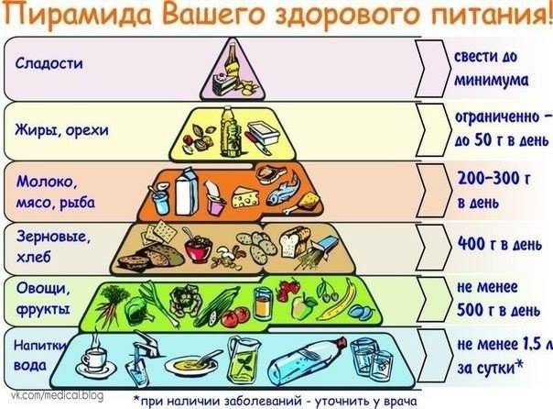
По оценкам специалистов, до 90 % всех существующих заболеваний берут свое начало от неправильного питания и связанного с ним нарушения работы органов пищеварения.
Неправильное питание увеличивает риск возникновения сердечно-сосудистых болезней, артериальной гипертонии, ожирения, сахарного диабета, рака.
Пирамида Вашего здорового питания

По данным Всемирной организации здравоохранения (ВОЗ) человечество переедает крахмалосодержащих продуктов (хлеба, картофеля) –на 10%, сахара – на 30 - 35%; недоедает мяса – на 25%, молока – на 30%, овощей и фруктов – на 45 - 50%.
Несбалансированный рацион питания способствует появлению избыточного веса и ожирения. В мире количество людей, страдающих ожирением, превышает 2,5 миллиарда человек.

Основу рационального питания составляют три принципа:
1. Энергетическое равновесие,–это состояние организма, когда энерготраты равны количеству энергии, получаемой с пищей.
Вот почему многие врачи, в частности диетологи, настоятельно советуют не переедать.
2. Сбалансированность рациона, когда основные нутриенты (белки, жиры, углеводы, микро- и макроэлементы, а также витамины) находятся в правильном соотношении между собой. Оптимальное сбалансированное здоровое питание для всех и в любом возрасте — залог здоровья и долголетия. Питание должно быть разнообразным.
3. Соблюдение режима питания. Доказано, что регулярный и частый прием пищи (до 5–6 раз в день) в несколько раз снижает риск возникновения метаболического синдрома, а значит и риск развития сердечно-сосудистых заболеваний и преждевременной смертности от них.
Перейдя на здоровое питание, мы закладываем серьезное и крепкое основание нашим детям. Мама, которая во время беременности ела орехи, яблоки, зелень, каши и не пила кофе и джин-тоник, — родит ребенка, более крепкого и выносливого.
Материнское молоко является самой полезной пищей для ребенка первых лет жизни, заложенная самой природой. В нем содержатся все необходимые питательные вещества в правильном соотношении и в легкоусвояемой форме, обеспечивающие гармоничный рост и развитие ребенка. Вместе с молоком мама передаёт младенцу и свой иммунитет – лизоцим, иммуноглобулины и антитела к различным перенесённым ею заболеваниям. Мамино молоко способствует правильному заселению кишечника полезной микрофлорой. Таким образом, грудничок защищён от множества инфекций.

Что в тарелке должно быть у ребенка?
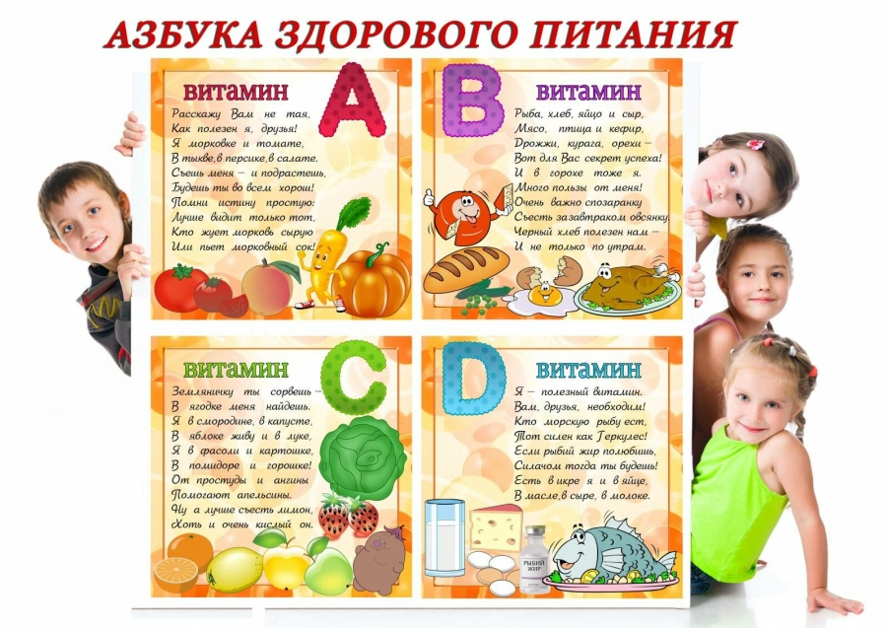
В детском возрасте происходит постепенное формирование систем, необходимых для усвоения пищи и выведения шлаков. Соответственно этому, в зависимости от возраста ребенка, необходимы изменения как в режиме питания, так и в технологии приготовления пищи. И главное, в детском возрасте формируются пищевые привычки...

Вот несколько правил, которые должны быть известны всем родителям:
- Не предлагайте детям продукты, не соответствующие их возрасту и степени развития.
- В возрасте 1-1,5 лет детей переводят с 5-разового на 4-разовое питание.
- Мясо или рыба должны ежедневно входить в рацион детей.
- Обязательным компонентом питания являются молоко и молочнокислые продукты, овощи, фрукты, изделия из муки и крупяные блюда.
Предпочтительны в питании детей первых лет жизни говядина, телятина, нежирная свинина, куры, кролик, молодая баранина. Сыр и сметану включают в рацион с 1,5 лет, сосиски, колбасы, сардельки детям не следует давать до 2 лет, гуся и утку – до 3 лет.
Легкое поджаривание пищи допустимо для детей с 1,5 лет; после 3 лет поджаривание используют шире. В возрасте 1-1,5 лет от протертой пищи переходят к мелкорубленой, а с трех лет – в виде мелких кусочков и затем – к порционной пище.
В качестве профилактики ослабления иммунитета можно использовать поливитаминные препараты.
В детском возрасте опасно не только недоедание или нехватка необходимых веществ в пище, но и избыточное питание. Организм ребенка приспосабливается к нему, накапливая больше, чем нужно, жировых клеток. А излишние клетки в течение всей последующей жизни будут требовать у организма жир и подталкивать человека к потреблению излишка калорий.
В переходном возрасте появляются половые различия потребностей. Обратите внимание на включение в рацион девочек продуктов, поставляющих организму железо, необходимое для формирования эритроцитов, а у мальчиков повышается потребность в цинке и витамине Е (мясо, печень, фасоль, горох, черника, яйцо, крупа гречневая).
Сладости – нередкая причина излишнего веса у детей. Они понижают аппетит к другим продуктам и создают неблагоприятные условия для получения с ними необходимого набора пищевых веществ.
Но дети еще ведь и воспитываются не нашими словами, а нашими поступками. Нашим примером (выбором здорового питания), мы отведем их от дороги болезней, слабости и больниц.
И ВОЗМОЖНО от умудренных родителей родятся и вырастут дети, которые составят новое поколение – здоровое поколение на здоровом питании.
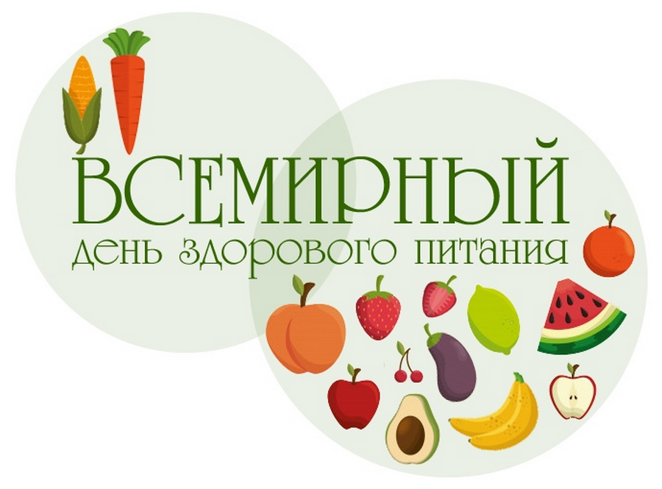
Будьте здоровы!

